SAMOSTOJNO UČENJE - utrjevanje

POIŠČI BESEDE, KI VSEBUJEJO GLAS C. ČE JE GLAS C NA PRVEM MESTU, POBARVAJ BESEDO Z ZELENO, ČE JE GLAS C NA ZADNJEM MESTU, POBARVAJ BESEDO Z MODRO IN ČE JE NEKJE VMES, POBARVAJ BESEDO Z RUMENO.

CVET
RACA
REKA
VRTEC

COPATI
LOPATA
KOLO
LONEC
CESTA
MAVRICA
ŽABA

USTVARJALNO PREŽIVLJANJE
PROSTEGA ČASA

KLIKNI NA POVEZAVO SPODAJ
https://www.youtube.com/watch?v=5wviYKcB5jg
IN POSLUŠAJ PESEM. PO POSLUŠANJU NARIŠI RISBICO NA SLIŠANO PESEM.

SPROSTITVENA DEJAVNOST

DANES JE ZUNAJ POPOLNO VREME ZA PREŽIVLJANJE PROSTEGA ČASA NA SVEŽEM ZRAKU. ZA SPROSTITEV BOŠ NAREDIL SLEDEČI VAJI:
POČIVALČEK (Schmidt, 2008)
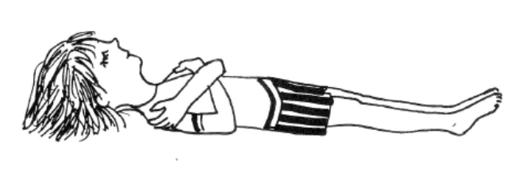
LEŽIMO STEGNJENI NA TLEH, KOLENA SO UPOGNJENA IN USMERJENA NAVZGOR. ROKE PREKRIŽAMO NA PRSIH. GLAVA, RAMENA IN BOKI MORAJO LEŽATI V RAVNI ČRTI. SPROSTIMO HRBET IN ENAKOMERNO DIHAMO. TAKO OSTANEMO ENO MINUTO. LAHKO SI POMAGAŠ Z OBJEMOM KAKŠE MEHKE IGRAČE.

DREVO (Schmidt, 2008)
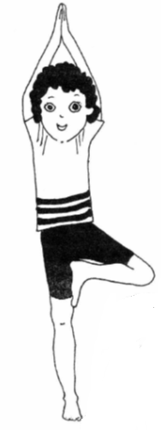
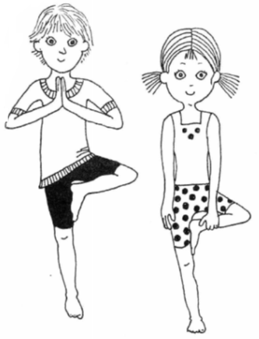
IZHODIŠČNI POLOŽAJ: STOJIMO ZRAVNANI V POZICIJI GORE. RAMENA SO SPROŠČENA, VRAT JE IZTEGNJEN IN BRADA JE RAHLO POTEGNJENA NAVZNOTER. OB IZDIHU DVIGNEMO DESNO NOGO IN PRISLONIMO STOPALO ČIM VIŠE OB NOTRANJO STRAN LEVE, STEGNJENE NOGE. POMAGAMO SI LAHKO Z ROKAMI.

